相和X-950带状光纤熔接机


专为带状光纤熔接设计

产品特点
※ 适用于单芯及2-12芯带状光纤熔接
※ 精准光纤对准，低熔接损耗
※ 典型20秒熔接时间，40秒加热时间
※ 坚固耐用，防尘防水防震工业化设计
※ 可插拔锂电池，支持独立充电
※ 智能化操作菜单，支持自动熔接/加热/电弧校准等
※ 支持熔接机软件升级及记录导出
※ 随配高品质相和X-18带状光纤热剥钳
※ 拥有ISO9001，CE，RoHS等国际认证

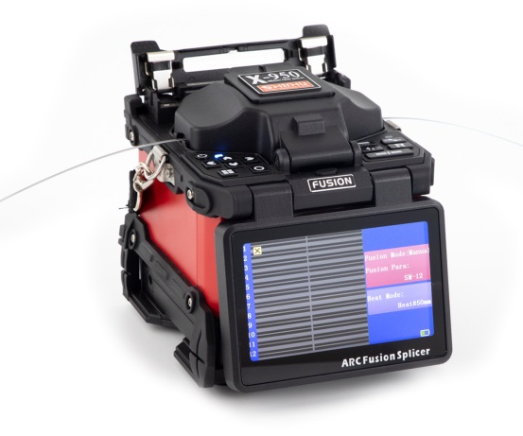

更多信息

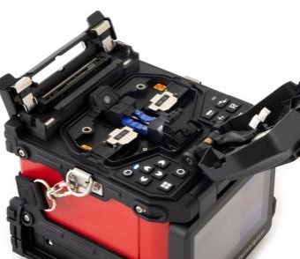
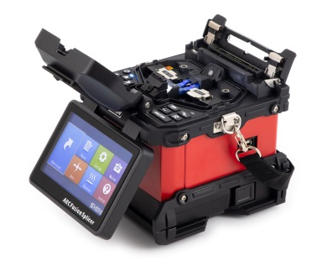
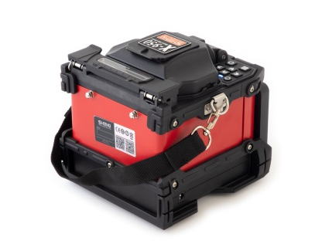

2-12芯金属光纤夹具可选
操作便捷
精准结构设计
5英寸高清彩色屏幕
防尘防水防震坚固耐用
适用于不同施工环境

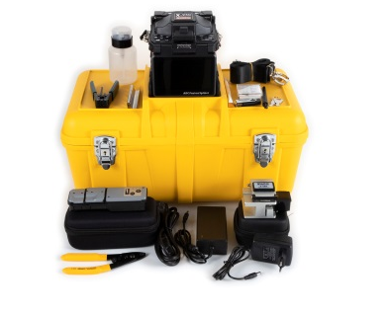
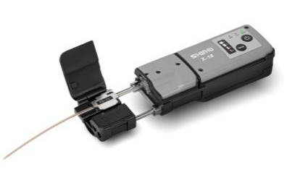
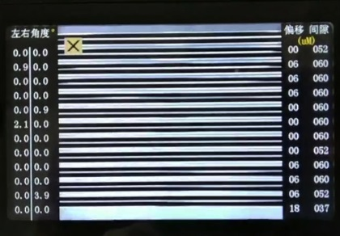

随配相和X-18光纤热剥钳
无损剥纤更快速
升级更智能操作系统
熔接稳定损耗低
大尺寸携带箱
容纳更多工具

，
1
了解更多 上海相和光纤通信有限公司
www.xhfiber.com sales@xhfiber.com +86-21-56571083

相和X-950带状光纤熔接机

产品参数

对准方式 | 包层对准
适用光纤类型 | SM(G.652)，MM(G.651)，DS(G.653)，NZDS(G.655)
适用光纤数量 | 单芯光纤，2-12芯带状光纤
涂覆层直径 | 250～400µm
典型熔接损耗 | SM: 0.05dB；MM: 0.02dB；DS: 0.08dB；NZDS: 0.08dB
回波损耗 | ＞60dB
熔接程序 | 40组
操作模式 | 手动、自动
加热 | 具备自动加热功能
典型熔接时间 | 20 秒
加热时间 | 1-2芯光纤26秒，4-12芯光纤40秒
光纤放大 | 25X
光纤观察方式 | 双高灵敏度摄像头，5.0英寸800×480分辨率彩色液晶显示器
熔接结果记录 | 可存储4000组熔接记录
熔接损耗 | 自动评估
拉力测试 | 1.8～2.2N
操作界面 | GUI图形化菜单界面，操作更简单
电池容量 | 5200mH，150次熔接、加热，可插拔更换，实时电量监控
电源供电 | 外接适配器，输入：AC100-240V(50/60HZ)，输出：DC11～13.5V
电极寿命 | 可熔接3000次以上，用户方便更换电极
接口 | USB2.0接口，导出熔接记录、软件升级
操作环境 | 海拔高度：0～5000m；相对湿度：0～95%；温度：-10℃～+50℃；风速：最大15m/s
体积/重量 | 155mm (L)×144mm (W)×155mm (H) （含护甲）/2.3kg（含电池）
标准配置
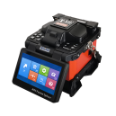  熔接机主机 切割刀 热剥钳 12芯光纤夹具 冷却托盘 备用电极针 | 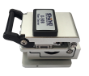 | 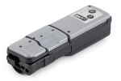 | 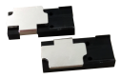 | 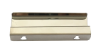 | 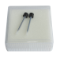
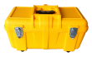  携带箱 适配器 电源线 说明书 肩带 可选夹具  （1芯，2-10芯） | 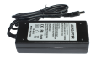 | 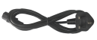 | 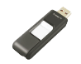 | 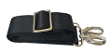 | 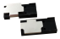  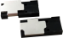
包装配置
2
了解更多 上海相和光纤通信有限公司
www.xhfiber.com sales@xhfiber.com +86-21-56571083

2
更多信息 上海相和光纤通信有限公司
www.xhfiber.com info@xhfiber.com +86-21-56571083

